Bb平台常见问题
1.怎样修改课程的名字？
答：进入课程后，点击“控制面板”/“课程选项”-“设置”/ “课程名称和描述”。注意课程ID是不能修改的。
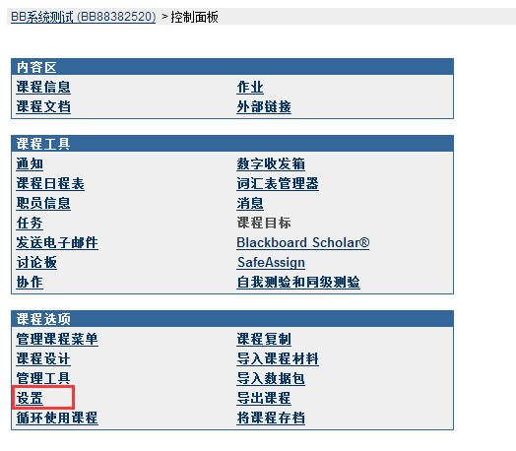
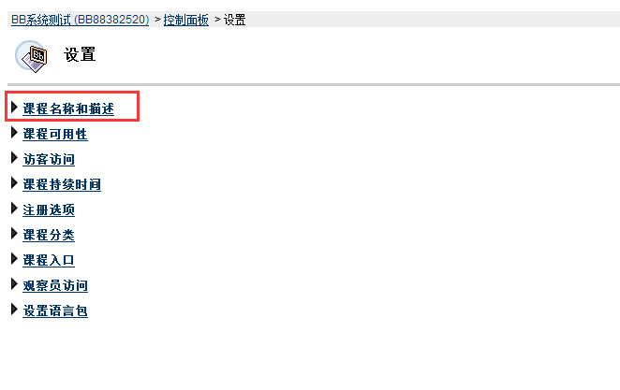
2.怎样修改课程各个菜单项目的名字，以及添加或去掉某些项目？
答：点击“控制面板”/“课程选项”-“管理课程菜单”，即可看到默认或已有的菜单项，教师可以通过点击页面上的“+”（添加）、“修改”、“删除”按钮来设计菜单。在修改时请注意菜单名称左下角的斜体字，它说明了菜单的类型。

3.怎样修改课程菜单样式？
答：点击“控制面板”/“课程选项”-“课程设计”/“课程菜单设计”。

4.Blackboard教学平台可以支持哪些格式的课件？
答：图像（常见格式）、音视频（MPEG 或 AVI 、Quicktime、音频）、FLASH、文本文件、网页格式文件。

5.怎样设置课程中的教师信息和修改密码？
答：点击“我的机构”/“个人信息”在当前页面编辑个人信息、修改密码。
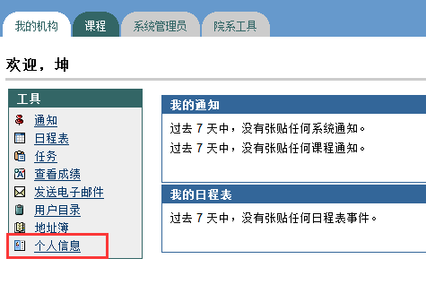
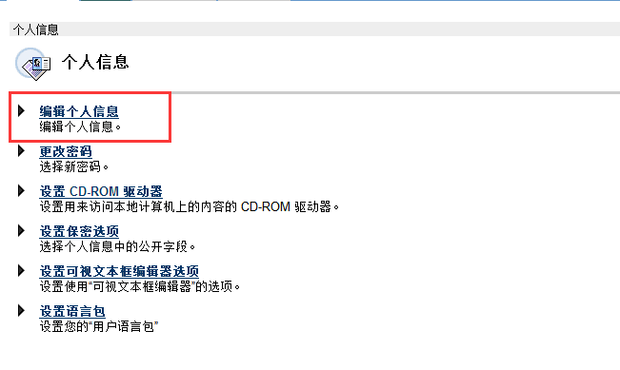
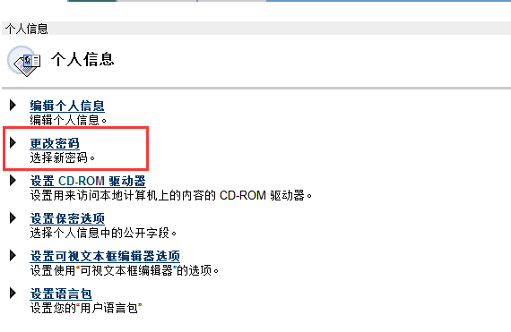

6.我不喜欢BB登陆后的默认界面设置，我应该在哪里修改呢？
答：您可以修改首页的显示内容和风格，登陆平台后，点击“我的机构与”右上角的“修改内容”按钮可以设置在首页显示的模块，注意红色打勾的模块为必需，不能更改。点击“修改布局”按钮可以设置模块出现在首页的左边栏还是右边栏，还可以设置网页的配色风格。
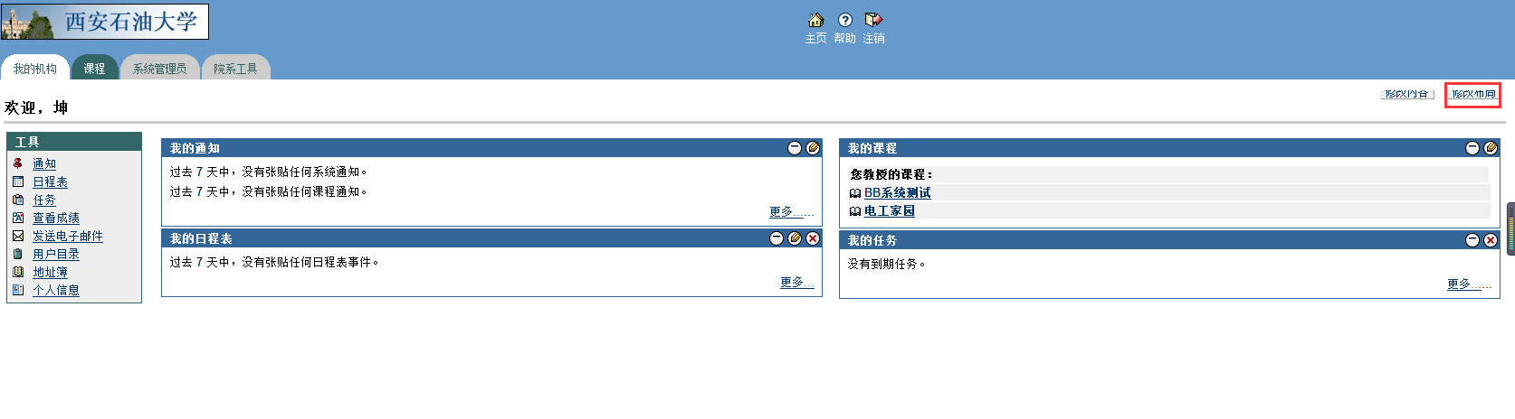

7.我的同一门课给好几个班上，需要重复建多门BB课程吗？
答：不需要，BB平台提供课程的存档和导入的功能，教师只需集中精力做好一个班的课程，将课程存档后系统会生成一个数据包，再在另一个班的课程中导入该数据包，即可完成多个班级同一门课程的同步建设。具体操作方法请参看有关课程存档和导入的操作。

8.我已经制作了网上课程，为什么其他人看不到我的课程呢？
答：需要把课程设置为可用，请查看您的课程是否可用：点击“控制面板”/“课程设置”-“设置”/“课程可用性”。

9. 管理课程菜单”中每个项目的“允许访客访问”是什么意思？
答：访客是指没有注册的访问者，如果将某一区域置为不允许访客访问，则该区域只有注册了您课程的人（一般为开课教师及选课学生）才能访问，访客看不到该区域的内容。系统自动将所有的交流区域置为访客禁用。此外，您还可以到“控制面板”/“课程选项”-“设置”/“访客访问”中进行设置，将整个课程保护起来，若设置为“否”则访客不能访问课程的任何内容。

10.如何将学生注册到我的课程中？
答：首先进入您的课程，然后在左侧点击控制面板然后点击用户管理中的注册用户，在新界面中按照条件搜索您要添加的学生。添加后改学生就可以进入您的课程进行学习了。具体操作方法请参看有关课程注册学生的方法说明。

